Relatório

Pesquisa “Atuação do IFRS”

PDI 2019-2023

Maio, 2018

Comissão de Perfil Institucional e Planejamento Estratégico
PDI 2019-2023
Portaria IFRS nº 438/2018

Shana Sabbado Flores - Prodi (Coordenadora)
Adriana Troczinski Storti - Coppi
Bruno Diniz Machado - Prodi
Carolina Wiedemann Chaves - Codi
Claudio Fioreze - Coex
Fabrício Sobrosa Affeldt - Coad
Lucas Coradini - Coen

APRESENTAÇÃO

O presente relatório pauta a pesquisa “Atuação do IFRS”, proposta pela Comissão Temática “Perfil Institucional e Planejamento Estratégico” (CT PIPE), como ferramenta de diagnóstico para apoiar as discussões para elaboração do PDI 2019-2023. Muito a comissão discutiu sobre qual seria a abordagem mais adequada para construir a etapa de “diagnóstico” do planejamento estratégico do IFRS. Deveríamos fazer encontros presenciais? Seminários de desenvolvimento? Partir para a matriz SWOT (ou FOFA)? Quem deveria participar? A Comissão também observou experiências de outras unidades da Rede Federal e também o que foi realizado no último PDI e o que já estava em processo a partir da Comissão Central e Comitê de Desenvolvimento Institucional (Codi).
Para o PDI 2014-2018, a principal ferramenta de diagnóstico foi a matriz SWOT, realizada a partir de Seminários de Planejamento nos campi, que tinham o intuito de apresentar a metodologia do PDI, tirar dúvidas e também coletar informações. No caso do PDI 2019-2023, a CT PIPE entendeu que, em um ano no qual a Rede Federal completa 10 anos, seria importante uma reflexão sobre a atuação do IFRS, com a participação de comunidade interna e externa. Assim, foi escolhida uma pesquisa aberta, que pudesse ser amplamente acessada e permitisse lançar luz sobre o que marcou até o momento o IFRS, o que precisa ser fortalecido e o que ainda precisamos desenvolver enquanto instituição.
A pesquisa ficou disponível por cerca de 3 semanas e contou com 566 respondentes dos 17 campi do IFRS e Reitoria, incluindo servidores, alunos e comunidade externa. Cabe destacar que o objetivo não foi realizar um levantamento exaustivo, com amostragem definida e validade científica; apesar disso o diagnóstico teve procedimentos de coleta e análise de dados definidos e embasados na literatura e dados que podem ser validados por outros instrumentos, utilizando triangulação. Os resultados estão expressos nesse relatório sob forma de texto e também se apoiando na ferramenta do mapa de palavras.
Assim, o relatório está dividido em 4 partes, iniciando com uma visão geral que dá conta da caracterização e procedimentos da pesquisa, passando por uma análise separada das 3 perguntas propostas: O que fizemos? O que estamos fazendo? O que precisamos fazer?

Boa leitura!
- VISÃO GERAL E PROCEDIMENTOS DE PESQUISA

A pesquisa foi delineada em uma abordagem qualitativa, predominantemente exploratória, apesar de se tratar de um “diagnóstico”. Isso se justifica pelas características do objetivo de “compreender a percepção da comunidade interna e externa sobre a atuação do IFRS”. O instrumento de coleta de dados foi um formulário digital, da ferramenta GoogleForms (Anexo), dividido em 4 partes: identificação e 3 questões. O formulário não obrigava a identificação do respondente, mas se era comunidade interna ou externa, o segmento e a unidade de origem.
Ao todo, a pesquisa contou com 566 respondentes, com representantes da comunidade interna e externa, todos os segmentos e unidades do IFRS. A meta inicial da pesquisa era de 300 respondentes, uma vez que a pesquisa realizada no âmbito do PDI 2014-2018 contou com 202 participantes e o benchmarking avaliado trabalhou com 240 respostas. A participação superou bastante a expectativa inicial, o que muito se deve ao engajamento das comissões locais na divulgação, que contou, inclusive, com mídia externa.

Gráfico 1 – Perfil dos respondentes

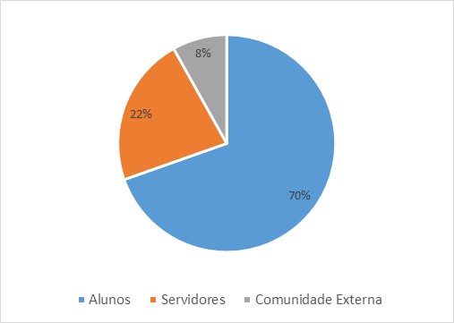

O procedimento de tabulação e análise de dados foi o da Análise de Conteúdo, um conjunto de técnicas que permitem a análise das comunicações. Os procedimentos utilizaram o indicado por Bardin (2011), seguindo análise temática, que busca identificar os “núcleos de sentido”, ou temas, no discurso, avaliando o significado de sua presença ou frequência. A escolha da análise temática é adequada para questões abertas, sobretudo quando se busca compreender motivações, tendências, valores ou atitudes. Os procedimentos foram divididos em: (1) pré-análise, (2) codificação, (3) análise quantitativa e (4) análise qualitativa e mapa de palavras.
A pré-análise iniciou com a “leitura flutuante”, na qual todo o material foi lido, com o intuito de definir as categorias e palavras-chave (ou tags), em um total de 67 tags agrupadas em 4 categorias. As categorias faziam referência às dimensões do BSC, ferramenta que será utilizada no planejamento estratégico do PDI 2019-2023, a saber, atuação institucional, processos, pessoas e tecnologia e orçamento. Na etapa de codificação as respostas foram lidas individualmente e enquadradas em 1 ou mais categorias e tags, conforme ideia(s) central(is) identificadas. Nessa abordagem, é privilegiado o entendimento da ideia central e não das especificidades, de modo a identificar a convergência de temas e ideias; por exemplo, se a resposta fala de um projeto de extensão no campus XX, a categoria será “atuação institucional” e a tag “projetos de ensino, pesquisa e extensão (EPE)”.
Após a codificação foi realizada uma análise quantitativa simples, para identificar ocorrência e frequência. A categoria de atuação institucional foi a que teve maior frequência, e diz respeito às atividades finalísticas do IFRS, assim como algumas questões de caracterização, como por exemplo “qualidade” ou “gratuito”. Os processos refletem atividades meios e questões mais vinculadas a fluxos internos, enquanto a categoria de pessoas e tecnologia sistematiza questões referentes a infraestrutura física e digital, capacitação e gestão de pessoas. Por fim o orçamento foi a menos citada e se refere aos recursos financeiros necessários ao funcionamento da instituição.
A análise qualitativa buscou evidenciar o encadeamento das ideias e contexto na qual eram apresentadas. Essa etapa, na verdade, foi feita ao longo de toda a leitura, na qual eram tomadas notas. O procedimento foi sistematizado em mapas de palavras, utilizando a ferramenta on-line gratuita WordArt. A seguir, cada questão será analisada individualmente, seguindo o procedimento proposto. Cabe destacar que o procedimento adotado não permite uma análise segmentada por unidade, ou comunidade interna e externa, o que exigiria um maior rigor na definição e controle da amostra.

- O que fizemos?

Pergunta: Em sua opinião, quais ações, projetos ou iniciativas marcaram a atuação do IFRS? O que pode ser repetido ou dado continuidade?

A primeira pergunta do diagnóstico teve como objetivo olhar para o passado e destacar o que mais marcou na atuação do IFRS. Foram aproveitadas 522 respostas; as 44 descartadas estavam em branco, rasuradas ou diziam não ter opinião sobre o assunto.
A análise quantitativa destacou a categoria de Atuação Institucional em 13 tags, como pode ser visto no gráfico a seguir. Pode ser notada uma grande concentração nos Projetos de Ensino, Pesquisa e Extensão, assim como no tag Eventos, este último reunindo desde iniciativas locais, como semanas acadêmicas e palestras, além de eventos institucionais como os Jogos, o Salão de Ensino, Pesquisa e Extensão, além de capacitações como a destinada aos pesquisadores e extensionista.

Gráfico 2 – Principais tags “o que fizemos?”

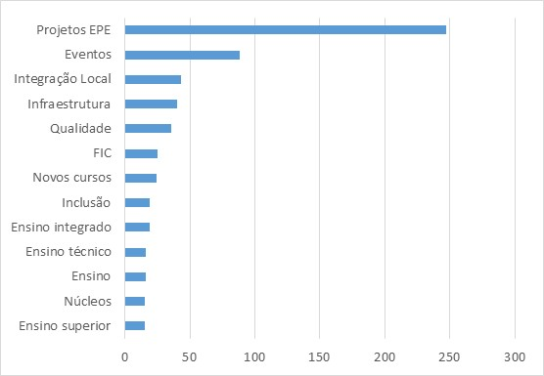

A observação da frequência, aliada ao encadeamento das respostas está sistematizada no mapa de palavras a seguir. O maior destaque é dado aos projetos EPE, o que aparece sob forma de “bolsas”, iniciativas específicas, ou à nomenclatura da tag. Pode ser observado que, na maior parte das vezes, não é observada uma diferença relevante ou fronteira entre ensino, pesquisa e extensão, que acabam por ser entendidos como um conjunto. Tal fato destaca a indissociabilidade que, mesmo não aparecendo como nomenclatura, está presente como conceito. Se reconhece o ensino (técnico, integrado, PROEJA ou superior) como sendo de qualidade, mas os respondentes colocam os projetos EPE como um diferencial do IFRS com relação a outras instituições, também como mecanismos para a Integração local ou uma maneira de divulgação do IFRS, fazendo referência ao reconhecimento pela sociedade e comunidades.

Quadro 1 – Mapa de palavras “o que fizemos?”

Os eventos aparecem como segunda tag de destaque, com ideias bastante encadeadas com outras atividades relacionadas à extensão, como os cursos FIC e as visitas técnicas. Como visto acima, os eventos são vistos de forma ampla e os respondentes não necessariamente diferenciam as iniciativas locais das institucionais. Foi bem relevante a ligação entre eventos e integração com as comunidades, seja trazendo profissionais e atores da comunidade para dentro do IFRS, ou ainda divulgando os campi.
Foi ressaltada a boa infraestrutura que o IFRS possui e os investimentos recebidos nos últimos anos, que contemplam estacionamentos, salas de aula e também melhoras no acesso a internet. Ao mesmo tempo, a interiorização é presente, fazendo menção a oportunidade de ter oferta de educação de qualidade fora dos grandes centros, além de questões de inclusão. A inclusão aparece como uma marca, associada à diversidade e atuação dos núcleos – muitas vezes relacionando aos eventos. Tais pontos não necessariamente estavam relacionados à assistência estudantil, mas a outros processos de apoio dentro do IFRS.
Apesar da questão central pautar o que foi feito, nas respostas já apareceram demandas para a atuação do IFRS, principalmente a questão de novos cursos. Os respondentes demonstram interesse em que o IFRS continue ampliando a sua oferta e verticalizando, o que aparece sob forma de sugestão para novos cursos superiores ou de pós-graduação. Ao mesmo tempo a continuidade se mostra importante, basta ver a alta frequência dos cursos técnicos, do ensino integrado e do PROEJA.
Por fim, a integração local é uma tag de síntese que está ligada desde sugestões para ações de extensão, integração com o mundo do trabalho, ações de inclusão, núcleos, entre outros. A tag acaba por refletir a missão dos IFs definida na lei de criação e também na missão do IFRS.

- O que estamos fazendo?

Pergunta: Em sua opinião, quais as ações, projetos ou iniciativas atuais do IFRS se destacam? Destas, quais deveriam ser prioridade?

Na segunda pergunta, a proposta foi de identificar os destaques e prioridades dentre as iniciativas atuais do IFRS. É claro que muitos temas se repetem e que, muitas vezes, os respondentes não diferenciam necessariamente suas respostas nas 3 questões propostas e tendem a encarar todas como “demandas” ou “sugestões de atuação”. Todavia, pela diversidade do público, as perguntas em 3 momentos também buscam identificar pontos de convergência dentro do diagnóstico de atuação do IFRS, o que pode ser perfeitamente observado nas respostas. Foram aproveitadas 492 respostas e 74 foram descartadas; foi a questão com maior número de descartes, boa parte deles indicando já ter abordado o tema na pergunta anterior.
O gráfico a seguir apresenta as 11 principais tags identificadas nas respostas. As 4 primeiras tags – projetos de ensino, pesquisa e extensão, infraestrutura, eventos e inserção local – repetem o identificado na questão 1, o que, mais uma vez, demonstra convergência nos temas identificados.

Gráfico 3 – Principais tags “o que estamos fazendo?”

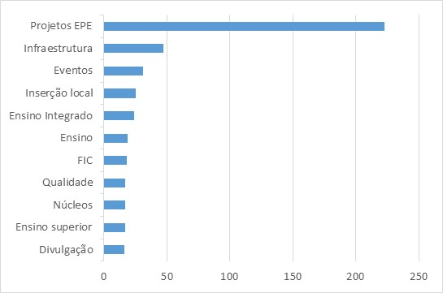

Ao mesmo tempo, o quadro a seguir traz o mapa de palavras, que sistematiza a organização das principais ideias. Devido aos principais tags se repetirem, em uma primeira análise, o mapa para a questão dois é bastante semelhante ao anterior, que trata da questão 1. Mas uma análise mais atenta revela outras ligações, sobretudo com relação ao ensino que é colocado como principal atividade e o que deve ser fortalecido.

Quadro 2 – Mapa de palavras “o que estamos fazendo?”

Novamente a tag de projetos de ensino, pesquisa e extensão foi a mais citada, o que pode aparecer sob forma de bolsas, iniciação científica, ou fazendo menção aos projetos em si. Comparando com as demais respostas, aqui a ideia de fortalecer especificamente a extensão ou a pesquisa está presente de forma mais isolada do que na questão anterior, na qual ensino, pesquisa e extensão pareciam ser tratados como sinônimos. De qualquer forma, as 3 atividades finalísticas estavam igualmente presentes ao longo das respostas.
Infraestrutura aparece como uma demanda constante, seja para terminar obras em andamento, questões de sinalização, ampliação ou laboratórios para os novos cursos. No caso da expansão, é citada inclusive a abertura de novos campi do IFRS. Um ponto recorrente foi a pavimentação nos campi e também nos acessos externos. Também na questão aparece o reconhecimento à boa infraestrutura do IFRS, vinculando-a com a qualidade na educação. Em alguns casos as respostas falam em infraestrutura mas, na verdade, se referem a procedimentos ou fluxos como, por exemplo, quando demandada a disponibilização de laboratórios de informática ou espaços de convivência para a comunidade, ou ainda layout de estacionamento, entradas e saídas ou atendimentos.
Dentre as demandas mais frequentes estão as relacionadas à extensão, na tag eventos e FIC. Em muitos momentos esse grupo acaba de se confundir, por exemplo, quando se citam as palestras, semanas acadêmicas, mas também cursos de formação. A extensão aparece como apoio ao ensino, mas também como interação com as comunidades e inserção local. Outra ligação foi de tais iniciativas e de atividades práticas como as visitas técnicas.
Os núcleos e ações afirmativas apareceram como pontos de destaque e que podem ser fortalecidos. As tags relativas à diversidade também aparecem ligadas a questões de saúde e segurança, que diz respeito a iniciativas contemplando os alunos, mas também a qualidade de vida de servidores. Por fim, a inserção local, nessa questão, tomou uma forma mais geral de se aproximar da comunidade e soluções para demandas locais; mesmo assim, os núcleos e as questões relativas à diversidade e também sustentabilidade foram apontadas como formas de inserção na comunidade e apoio ao desenvolvimento local.

- O que precisamos fazer?

Pergunta: Em sua opinião, que ações, iniciativas ou projetos poderiam ser realizados pelo IFRS?

A terceira pergunta fechou o diagnóstico dando espaço para que fossem registradas demandas e sugestões de atuação para o IFRS. Foram aproveitadas 526 respostas e 40 foram descartadas. É interessante observar que boa parte dos descartes se deve ao respondente se sentir contemplado pelas duas questões anteriores.
O gráfico a seguir relaciona as 17 principais tags presentes nas respostas. É possível observar que muitas das tags se repetem das questões anteriores, sobretudo em termos de projetos de ensino, pesquisa e extensão, de infraestrutura e de inserção local, mostrando uma convergência nas respostas em torno dos temas.

Gráfico 4 – Principais tags “o que precisamos fazer?”

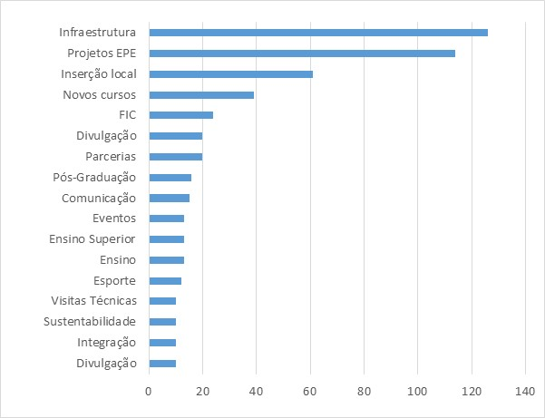
O mapa de palavras a seguir (Quadro 3) sistematiza os temas abordados na questão 3. Em uma primeira análise já é possível notar que os temas de destaques estão menos concentrados, sobretudo com relação à primeira questão. Dessa vez a principal tag ficou com infraestrutura. Apesar de reconhecer a boa infraestrutura do IFRS e os recentes investimentos em equipamentos como salas de aula, estacionamento e biblioteca, os respondentes colocam novas demandas como prioridade. Reconhecendo que a “estrutura básica” estaria contemplada, surgem novas demandas com relação à ampliação dos espaços existentes, vislumbrando expansão das atividades e ofertas do IFRS. Ao mesmo tempo, outros equipamentos são ressaltados como no caso dos laboratórios e das estruturas para prática esportiva (ginásio ou quadras). Nessa linha, os espaços de lazer, convivência e integração também aparecem com boa frequência nas respostas, juntamente com a necessidade de espaços para alimentação, seja vinculando a ações de assistência estudantil, ou simplesmente que se tenha a presença de bares e cantinas nas unidades.

Quadro 3 – Mapa de palavras “o que precisamos fazer?”

Novamente os projetos EPE são destaque, nessa questão pensando em fortalecer e expandir. No detalhamento das respostas, temas específicos estão presentes como os voltados aos ambientes de inovação e transferência de tecnologia, ou projetos voltados à inclusão e à diversidade, vinculando tais proposições à atuação dos núcleos. Foram destaque ações relacionando os projetos e as atividades práticas como apoio ao ensino, como visitas técnicas, aulas práticas e atividades de campo, entre outros.
A demanda por novos cursos é frequente e se dá tanto em termos de verticalização, quando são sugeridos cursos superiores ou de pós-graduação, como na abertura de novos eixos. Paralelo a isso, os cursos FIC são um tema recorrente, que podem tanto apoiar os cursos existentes, complementando a formação, como também ser mecanismo para inserção local e integração com a comunidade. O fato é que as ações de extensão (FIC, programas, projetos e eventos) acabam por ser transversais como destaque positivo e demanda por seu fortalecimento.
Ao mesmo tempo, as parcerias com instituições locais e setor produtivo estão diretamente relacionadas à inserção local e projetos EPE, seja no estabelecimento de parcerias com entidades públicas para o desenvolvimento de novas ações ou projetos, mas também integração com os arranjos locais. Nesse sentido, uma demanda frequente está relacionando as parcerias com a inserção no mundo do trabalho e possibilidades de estágios – o que também retoma a tag das atividades práticas.
Outras demandas mais relativas aos processos internos estão nas tags de comunicação e divulgação. A divulgação aparece como fator importante, seja a divulgação das ações dos campi nas comunidades, mas também dos projetos e iniciativas para o público interno. Em muitos casos os respondentes demandam ações de integração dos novos alunos nos campi, integração entre servidores, alunos e comunidade externa e uma maior divulgação dos projetos EPE, seja os que acontecem nas próprias unidades, ou também em outros campi.
Também, a comunicação aparece em sentido mais amplo, retomando questões de comunicação institucional, relação com as chefias e gestão de pessoas. Por fim, foi dado destaque aos fluxos e processos internos, fazendo menção ao mapeamento e à formalização de fluxos, o que inclui atenção aos processos de planejamento.

ANEXO – Questionário Google Forms

A matriz SWOT ou FOFA é uma ferramenta bastante utilizada no planejamento estratégico, buscando analisar fatores internos e externos que possam contribuir ou prejudicar uma instituição. O acrônimo representa os quadrantes da matriz, ou seja, strengths, weaknesses, opportunities, threats (forças, fraquezas, ameaças e oportunidades).
BARDIN, Laurence. Análise de conteúdo. São Paulo: Edições 70, 2011.
https://wordart.com/gallery

